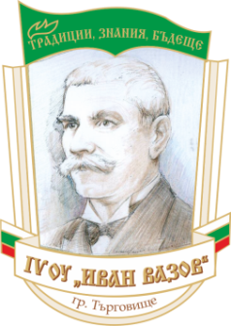

**Четвърто основно училище „ Иван Вазов ” – гр.Търговищe**

**община Търговищe, област Търговищe,**

**кв. Запад-2, тел. 64985, 64992; Е-mail: info-2500104@edu.mon.bg**

Вх. № ………/………..… 202… г.

**ДО ДИРЕКТОРА**

**НА ІV ОУ „ ИВАН ВАЗОВ“**

**ГР.**  **ТЪРГОВИЩЕ**

**З А Я В Л Е Н И Е**

от …………………………………………………………………………………………

адрес: …………………………………………………………………………………….

тел: ………………………..…………

**Относно:** Приемане в дневна форма на обучение за учeбната 20…../ 20…. г.

**УВАЖАЕМА ГОСПОЖО ДИРЕКТОР,**

Заявявам желанието си синът ми /дъщеря ми

……………………………………………….....................................................................

да бъде приет /а за ученик /ученичка в .........клас за учебната 20..../20.......г.

До момента се е обучавал /обучавала в

.................................................................................................................................................

и има завършен .............................. */клас / срок /*

Прилагам следните документи:

1………………………………………………..

2……………………………………………….

3……………………………………………….

4……………………………………………….

Давам своето съгласие, предоставени от мен лични данни да се обработват за целите на осъществяване на образователния процес.

Дата ................................

С уважение : ..................